新 书 推 荐
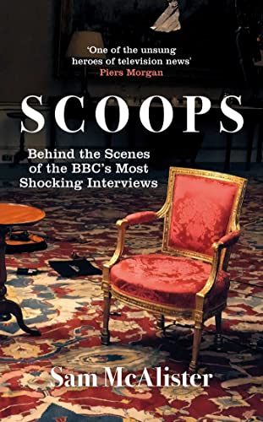
‎中文书名：《独家新闻：英国广播公司最惊人采访的幕后花絮》
英文书名：Scoops: Behind the Scenes of the BBC's Most Shocking Interviews
作 者：Sam McAlister
出 版 社：‎ Oneworld Publications
代理公司：United Agents/ANA/Claire Qiao
出版时间：2022年7月
代理地区：中国大陆、台湾
页 数：288页
审读资料：电子稿
类 型：传记/回忆录

内容简介：

引人入胜。 ——《星期日电讯报》（Sunday Telegraph）

每一场伟大的采访背后都有一个伟大的策划者——萨姆·麦卡利斯特是电视新闻界的无名英雄之一。 ——皮尔斯·摩根（Piers Morgan）

她是2019年采访安德鲁王子的女人，被描述为“飞机撞上油轮，引起海啸，引发核爆炸”。除此之外，她还有很多头衔：她是家里第一个上大学的人；一个训练有素的大律师；一位单身母亲；一个极具说服力的大师。用她以前的BBC同事的话说，她是“非凡的预约人”，负责《新闻之夜》（Newsnight）过去十年的许多独家报道，包括斯托米·丹尼尔斯（Stormy Daniels）、肖恩·斯派塞（Sean Spicer）、布里吉特·霍斯（Brigitte Höss）、史蒂芬·西格尔（Steven Seagal）、梅尔·格里格（Mel Greig）和朱利安·阿桑奇（Julian Assange）。

在为《新闻之夜》制作了12年的内容之后，麦卡利斯特坦率地回顾了她的经历，不仅分享了制作最好的新闻的秘密，还分享了BBC的变化、点击率时代中“主流媒体”的未来，以及权力和特权在塑造我们的媒体景观方面的作用。

这是我们这个时代最令人难忘的新闻工作后台通行证。

作者简介：

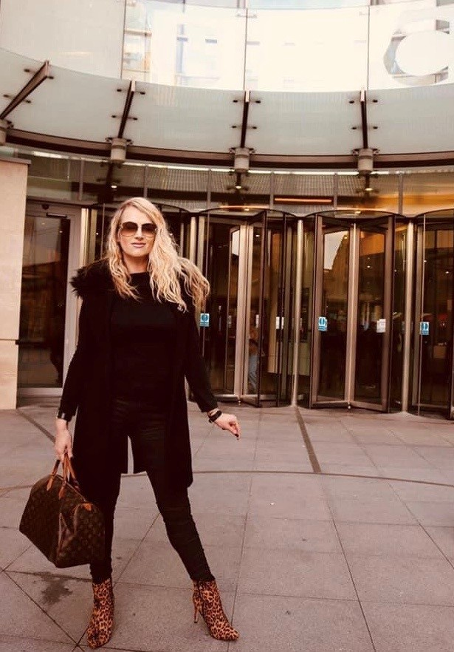
萨姆·麦卡利斯特（Sam McAlister）是她家里第一个上大学的人，后来受训成为一名刑事大律师。后来，身为单身母亲的她认定，自己真正的热情是在新闻领域。如今，麦卡利斯特因其在BBC新闻之夜的工作而获得英国电视电影艺术学院奖（BAFTA）提名，她精心耕耘的独家报道塑造了公共对话。

谢谢您的阅读！
请将反馈信息发至： 乔明睿（Claire）
安德鲁﹒纳伯格联合国际有限公司北京代表处
北京市海淀区中关村大街甲59号中国人民大学文化大厦1705室, 邮编：100872
电话：010-82449026
传真：010-82504200
手机：15804055576
Email: Claire@nurnberg.com.cn
网址：www.nurnberg.com.cn
微博：http://weibo.com/nurnberg
豆瓣小站：http://site.douban.com/110577/
微信订阅号：ANABJ2002

